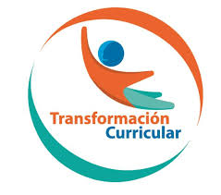
ALGUNAS RECOMENDACIONES
PARA LOS INTEGRANTES DE LAS FAMILIAS
El papel de la familia es crucial para el fomento del hábito de la lectura en los niños y las niñas. La lectura debe ser un acto de gozo, emoción y felicidad. Este es un tema de índole cultural, que involucra a toda la población y que va más más allá del sistema educativo formal.
Leer permite el desarrollo de personas con mentes más pensantes y un espíritu más sensible. También se convierte en un excelente vehículo para cosechar logros en diferentes campos de la vida (entre ellos el estudio). Por ende, ¡dichosas las personas que reciben el regalo del gusto por leer!
A continuación, se le ofrecen algunas recomendaciones para animar o promover la lectura desde el hogar.
SUGERENCIAS

 | Recuerde que usted es modelo de lectura para las personas de temprana edad. Por ende, la forma más importante de propiciar la lectura es convertirse en un ejemplo para los demás. Tome al menos un espacio del día para leer.
 | Propicie la lectura de imágenes (sobre todo con los/las niños/as que están iniciando su proceso de lectoescritura). También reflexione, y dialogue con ellos/ellas, acerca de los íconos, letras de canciones, caricaturas y otro tipo de textos que se observan en el entorno.
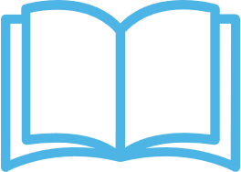 | Siempre intente tener libros de literatura en casa, por ejemplo: fábulas, poemas, cuentos, novelas, entre otros. En caso de que no cuente con esos recursos en su hogar, se le sugiere buscar algunos de uso libre en internet.
 | Haga lo posible por leer a sus hijos, en voz alta, ya sea al inicio del día o antes de dormir (si hace voces y dramatiza los ruidos, es más emocionante).
 | Muestre interés e involúcrese en las actividades de lectura que realicen los/las niños/as a su cargo. Esto incluye las iniciativas impulsadas por el Ministerio de Educación Pública, por ejemplo, dar seguimiento o apoyo a la resolución de las fichas de trabajo autónomo para el estudiante.
 | Comparta la lectura como un espacio de diversión o juego y establezca retos con las otras personas del hogar. Por ejemplo, a partir de algún texto leído, pueden crearse adivinanzas, trabalenguas, dibujos, charadas, etc.

